由于modelsim不能识别bin文件，所以在InstructionRAM中先使用txt格式测试,使用8个测试用例替换instruction.txt的内容，使用tb_CPU仿真即可输出对应的data.bin
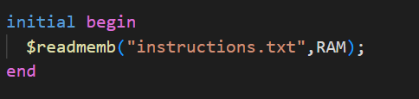

modelsim仿真说明
1创建工程test_CPU
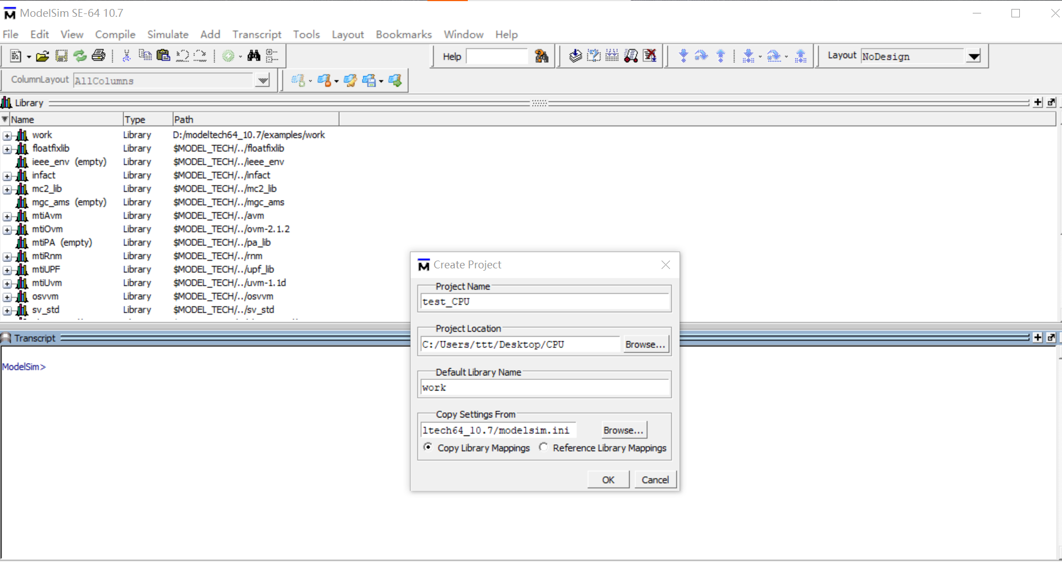
2添加已有文件
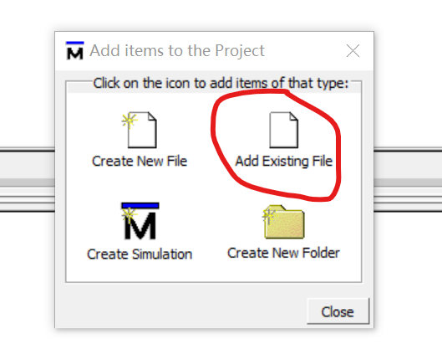
3选择所有.v文件添加
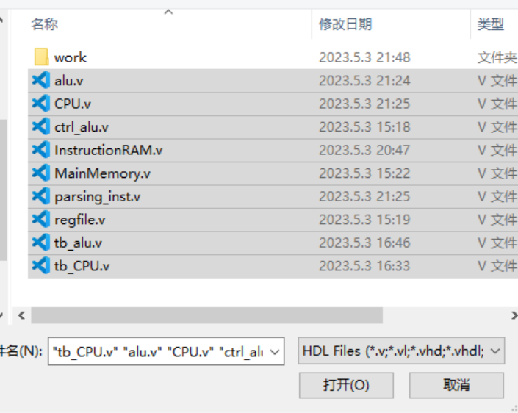
4点此按钮编译所有文件
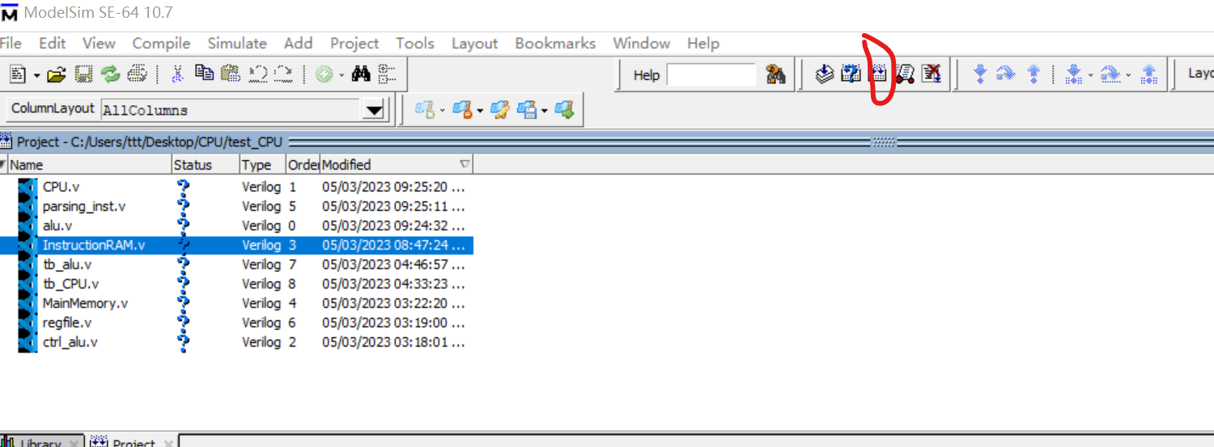

5全部成功后点此按钮开始仿真
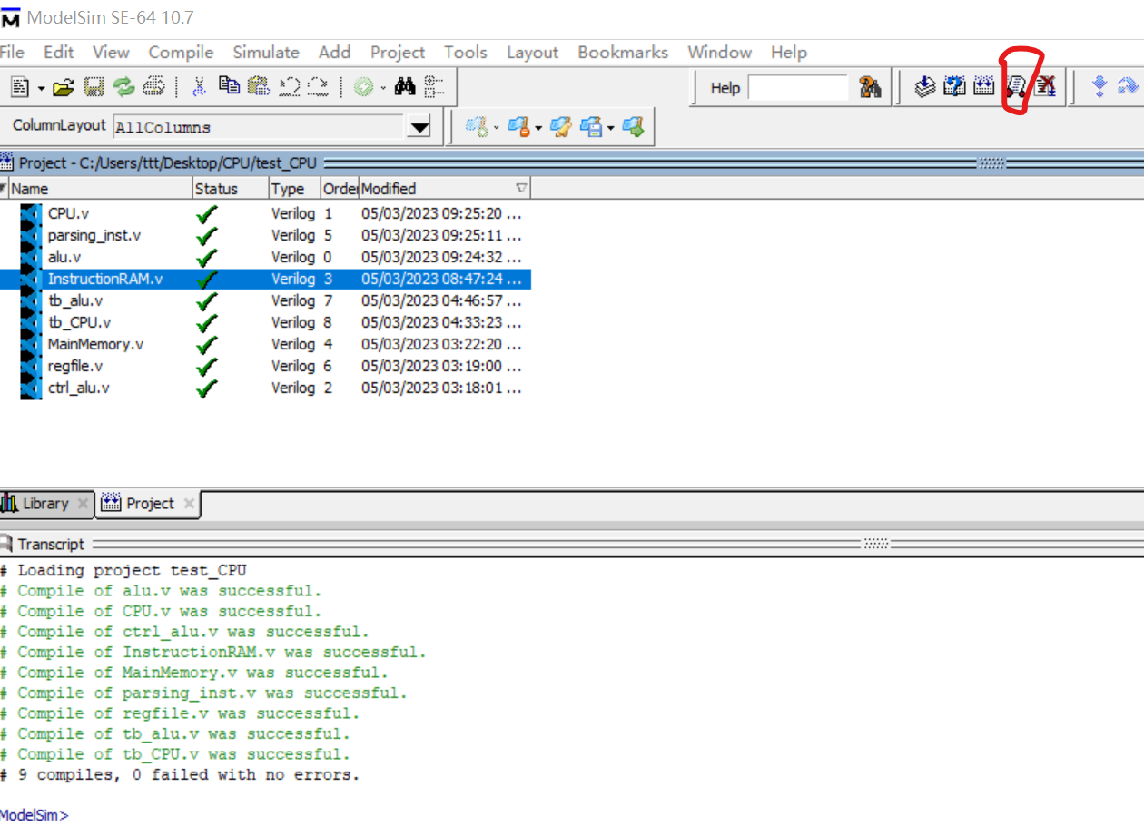
6在work中选择tb_CPU,点击OK(若无波形，在这一步改一下勾选项)
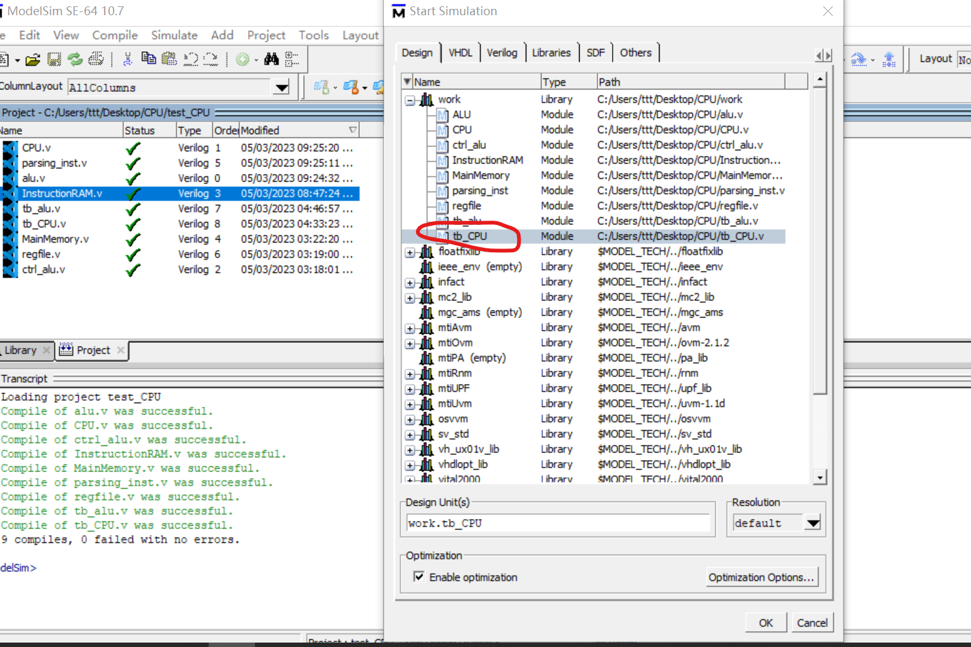
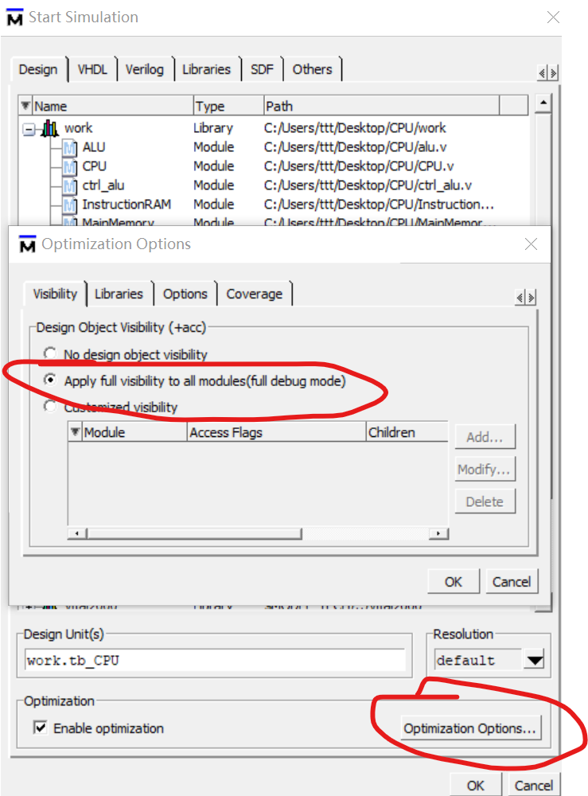

7选择下图所示alu, ctrl+W添加波形到仿真，查看其余信号类似
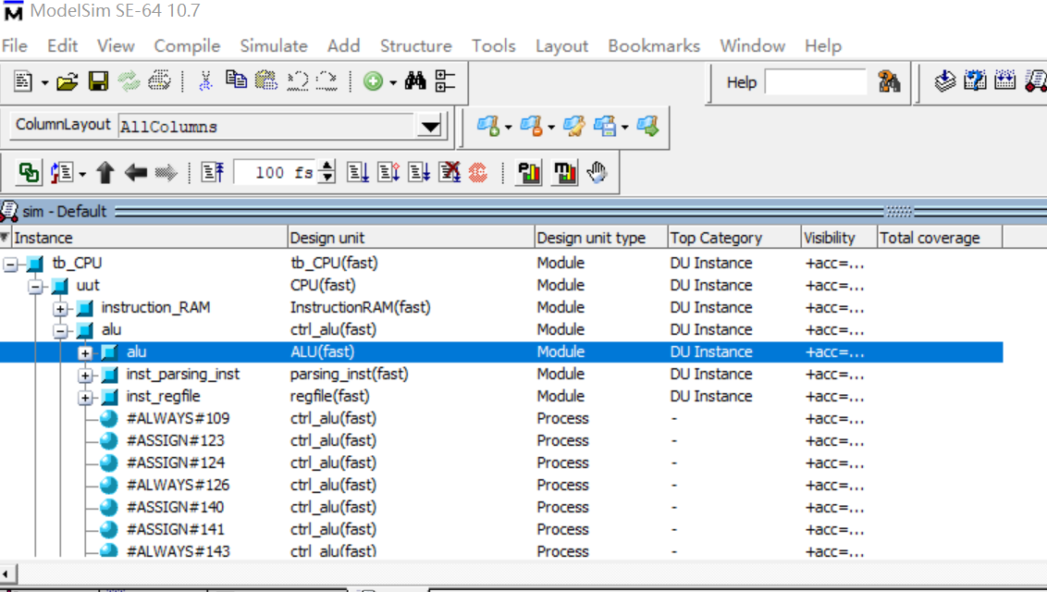

8点击run all即可
